
哔哩哔哩视频网站up主商业推广优化方案 ——最终报告

院 系： 智能工程学院
专 业： 交通工程专业
组 长： 蔡思远
组 员： 卢璟嘉 林杰 高志飞 姚雪勇
指导老师： 黄敏 谢洁旻

2024年 5月 29日

目录
1.选题背景与意义 1
1.1选题背景 1
1.2选题内容 1
1.3选题意义 1
1.4 哔哩哔哩视频网站广告机制简介
2. 建模思路与调查内容 1
2.1建模思路 1
2.2具体调查内容 2
3.求解结果 2
3.1 具体结果
3.2 推导结论
4.团队成员介绍及分工 2
5.参考文献目录 2

1.选题背景与意义
包括介绍选题对应的现实背景、选择这个题目的原因或意义等。

1.1选题背景
随着互联网和社交媒体的迅猛发展，视频平台成为了年轻用户的重要聚集地，其中哔哩哔哩（后文简称“b站”）作为中国领先的视频分享平台，吸引了大量的年轻用户和内容创作者。哔哩哔哩独特的社区文化和弹幕互动机制，使其成为了众多品牌和商家进行产品推广的重要渠道。平台上的UP主（用户创作视频的个人或团队）通过原创内容吸引了大批粉丝，具备了强大的影响力和带货能力。近年来，越来越多的商家选择通过与UP主合作，借助其影响力进行产品推广，以期在目标用户群体中提升品牌知名度和产品销量。
然而，面对数量众多、类型各异的UP主，商家如何在有限的预算内，选择合适的UP主进行合作，并优化推广效果，成为了一个重要的课题。现有的推广策略大多依赖于经验判断和简单的数据分析，缺乏系统的优化方案，往往难以充分发挥预算的效用，导致推广效果不理想。因此，基于运筹学理论和方法，研究在有限预算条件下的UP主选择和预算分配问题，具有重要的理论意义和实际价值。

1.2选题内容
为商家提供广告高效的广告推广方案。不同粉丝量的up主的影响力各异，但其商单的价格也有所不同。且b站提供4种不同的广告推广形式：定制视频、植入视频、动态直发、动态转发，不同推广方式的价格也各异。本选题讲研究在有限预算内，选择不同的up主和不同的推广方式，在两个月的周期内投放广告，实现影响力最大化。

1.3选题意义
理论意义：本研究将运筹学的优化理论与实际的商业推广需求结合起来，探索在有限资源条件下的最优决策问题。通过构建数学模型和求解优化问题，可以丰富和扩展运筹学在互联网营销领域的应用，为后续相关研究提供理论基础和方法支持。
实际意义：本研究的成果可以为商家在哔哩哔哩平台上的推广活动提供科学指导，帮助商家在有限预算内选择最合适的UP主进行合作，优化预算分配策略，从而最大化推广效果。通过提高产品的曝光率和转化率，提升品牌知名度和市场竞争力。对于哔哩哔哩平台和UP主来说，研究成果也具有重要参考价值。平台可以据此优化广告分配算法和推荐系统，提高广告投放的精准度和用户体验；UP主则可以根据自身的粉丝特征和影响力，更好地选择合作品牌，提升商业价值。

1.4哔哩哔哩视频网站广告机制简介
当前厂商在b站投放广告一般会采用4种形式：
- 定制视频：up主的视频全程围绕广告内容，类似传统视频广告，但up主对视频进行润色和艺术加工，使得视频相比传统广告更能让观众说接受。同时，此方式的广告宣传影响力也最强。但由于视频内容高度依赖广告，观众的在看到标题后点击进入视频的意愿较低，且其商单价格也最高，对预算压力也最大。


- 植入视频：up主发布的视频内容由作者本人决定，但在其视频中间植入一段与视频内容无关的几十秒到几分钟不等的视频广告。该方式由于植入于up主的视频，观众在进入视频前无法知晓视频是否包含广告，因此观众点进视频的意愿较高。同时，这种视频植入形式的商单价格相比定制视频也较低。但对视频观众而言，其在观看视频的过程中浏览到广告后会选择手动跳过的方式跳过广告继续观看正片，因此其广告影响力相比定制视频也会打到折扣，因此本课题在计算其影响力系数时将乘一个小于1的系数体现其真实影响力。
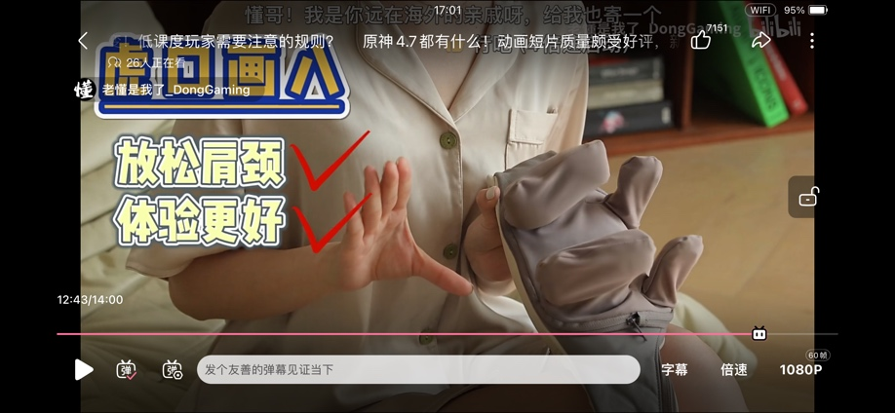

- 动态直发：动态类似微博、朋友圈这类文字内容平台，up主通过在动态发布文字+图片形式的广告进行推广，这种动态推广形式相比视频推广价格更低。但b站用户多为观看视频，浏览文字动态的数量较少，动态的广告影响力也更差。
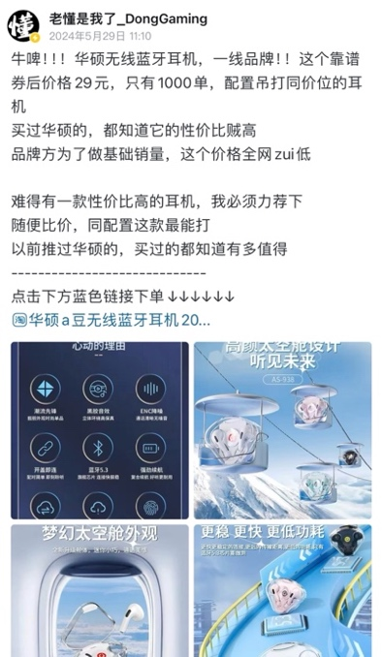

- 动态转发：与上述动态直发同样为文字+图片形式推广。但与动态直发相比，up主只需转发商家自己发布的动态帖子即可，不需自己编辑内容。其商单价格为四种方式之中最低，但浏览动态的用户本就偏少，看到这类转发动态更不会点击浏览，因此其广告影响力也最差。
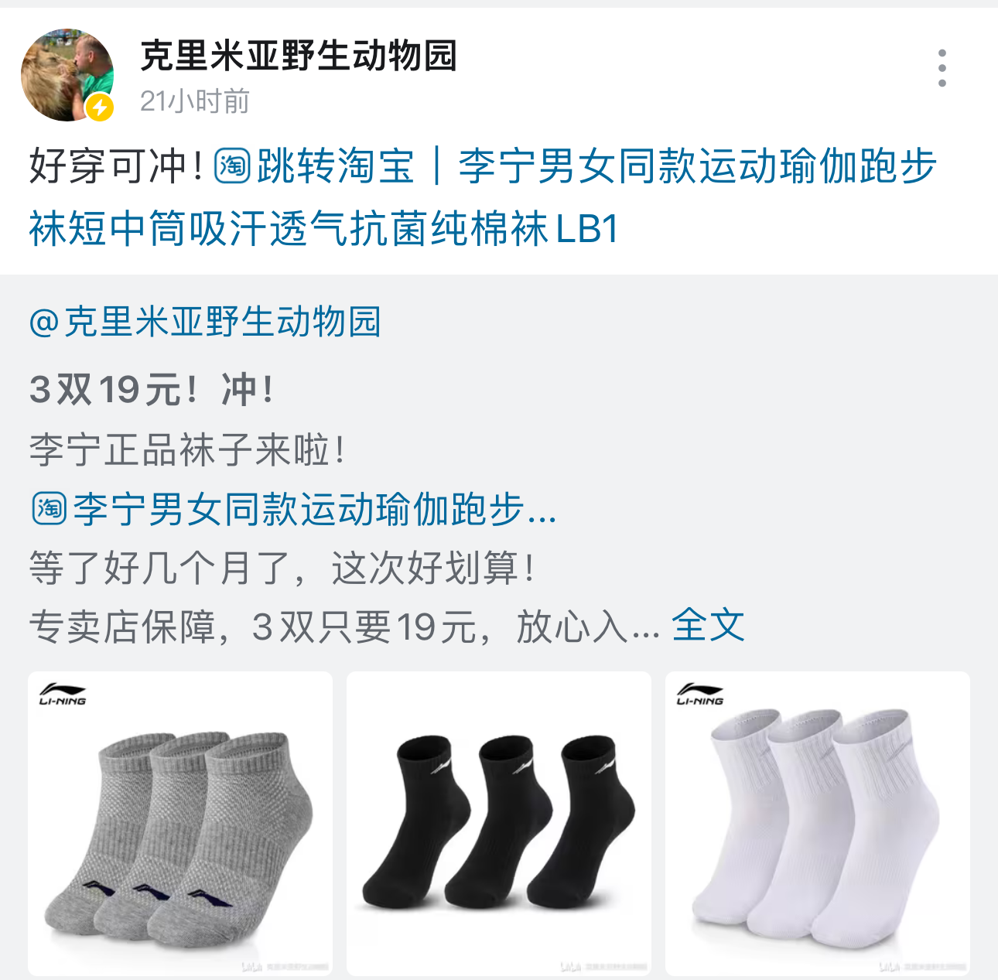

2.建模思路及调查内容

2.1 建模思路

2.1.1决策变量
如下图所示，本模型Aij为决策变量，代表选择第i位up主第j类广告的数量：

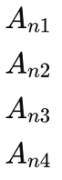

2.1.2 目标函数
本课题的目标旨在实现有限预算内广告影响力的最大化。如何定义广告的最终影响力？针对不同的视频推广方式的影响力计算如下：
定制视频：影响力 = 视频播放量
植入视频：影响力 = 视频播放量 * 衰减系数
动态直发：影响力 = 赞和转发量
动态转发：影响力 = 赞和转发量
【衰减系数：广告结束的时刻到完整视频结束的这段视频时长占总视频时长的占比。例如，一个20分钟时长的视频，广告在视频的第4到第5分钟出现。则该衰减系数为：(20-5）/ 20 = 0.75。该衰减系数的考量为：b站的播放量计算并非只要点进视频就会算入播放量，而是视频播放时长达到一定比例后（如用户完整观看了视频的前半部分）才会计入播放量。广告在视频中放得越前，观众若没有退出视频而是通过跳过或加速广告选择将完整视频看完，则其播放量的代表性越强，因此其衰减系数较高，广告影响力更强；广告在视频中放得越后（部分up主常采用此方法提升视频的完播率），观众越会在看到广告后直接退出视频，因此其播放量往往会具有较强的欺骗性，我们则给予其一个较低的衰减系数，保证其影响力的真实度。】
本课题将计算不同up主在过去两年内的不同形式的广告影响力，最终取出四个平均值，作为后续计算中该up主四种方式广告推广的影响力。
数学表示为：其中 Cij为价值向量，代表第i位up主第j类广告的平均影响力。
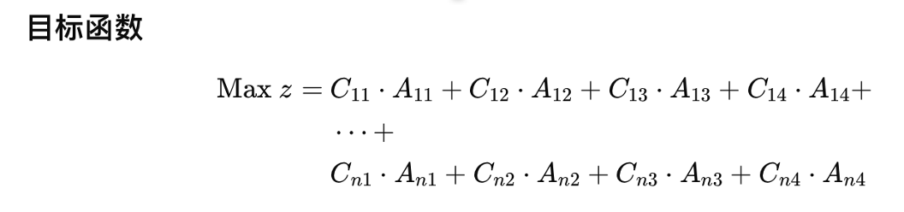

2.1.3约束条件
（1）预算约束：本课题初步设定1000万人民币的预算。
（2）单一up主接单数量约束：部分up主由于其视频质量较高、粉丝粘性较强，相同价格的商单在其身上收获的影响力较大。但若某up主在某短时间内多次接取广告，势必会造成视频吸引力的下降，因此，不同up主会对一段时间内的接取广告数量有一个心里阈值。本课题将提取出不同up主以两个月为单位的时间段内，过去两年单一时间段接取四种不同广告数量的最大值，作为阈值，并将其作为本次课题的约束条件之一。数学表达如下图图1：其中Bij代表第i位up主第j类广告的费用，通过下图图2^{[1]}计算得到；其中Mij代表第i位up主第j类广告的两个月周期内的接取数量上限。
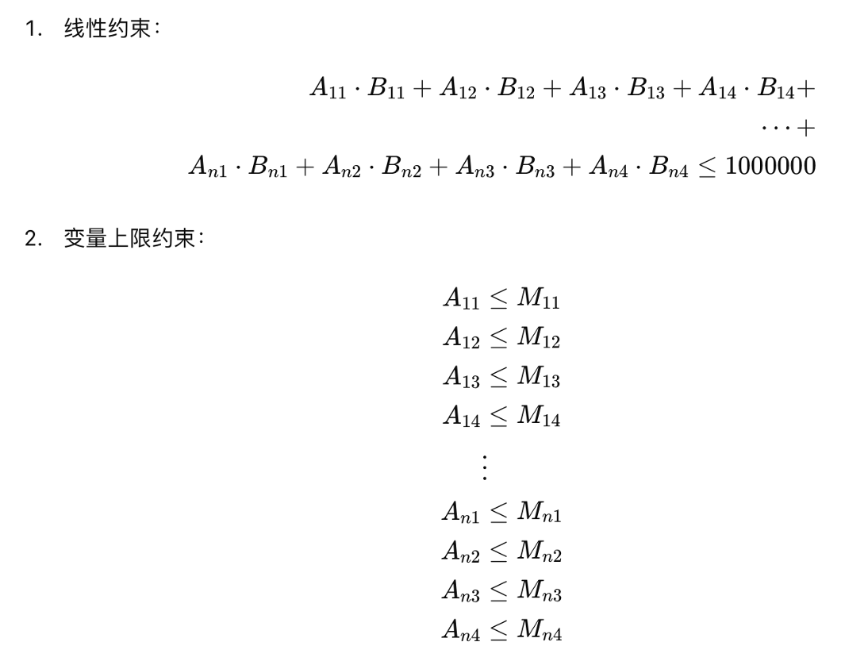
图1
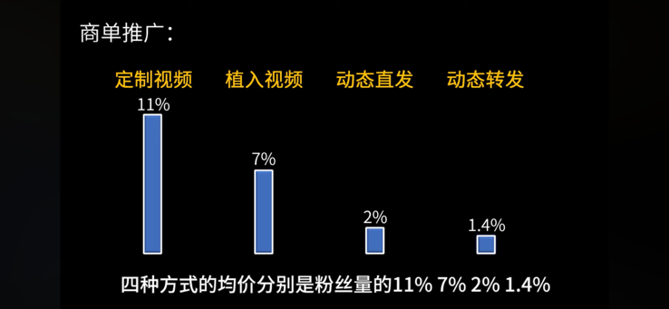
图2

2.1.4 up主选择
本课题将调查150位up主，针对大于100万粉丝的具有一定影响力的up主。我们分别取500w粉丝以上up主15位，400-500w粉丝up主20位，300-400w粉丝up主25位，200-300w粉丝up主30位，100-200w粉丝up主60位。具体名单如下：
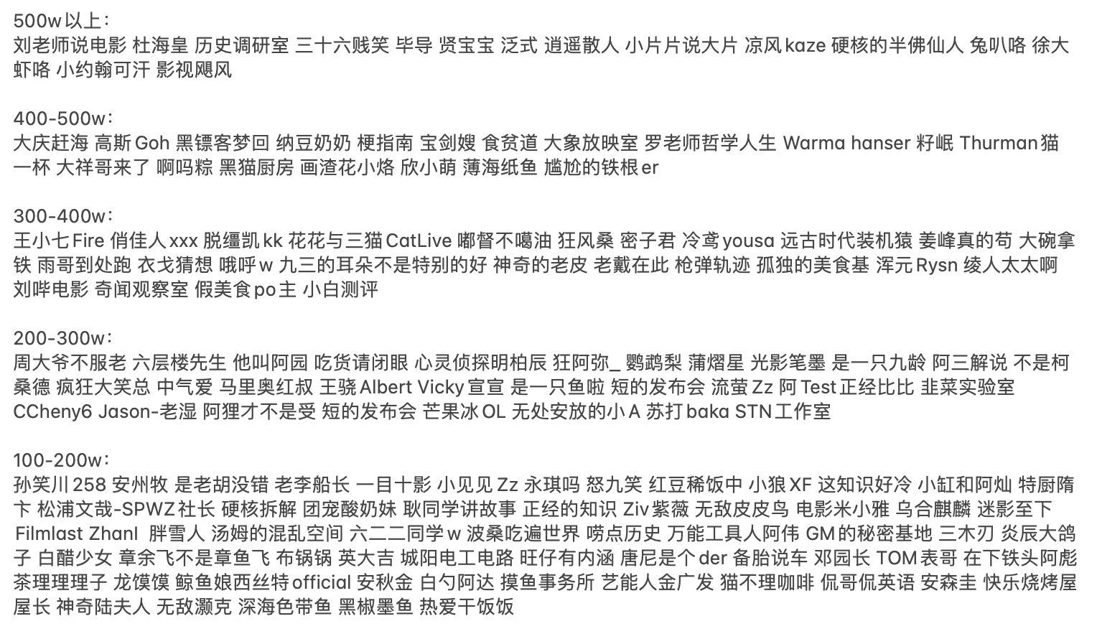
在实际调查中，由于部分up主或停更或从不接取广告等，不具备调查价值，故不计入调查。最终实际调查的up主数量为133位。

2.1.5数学模型
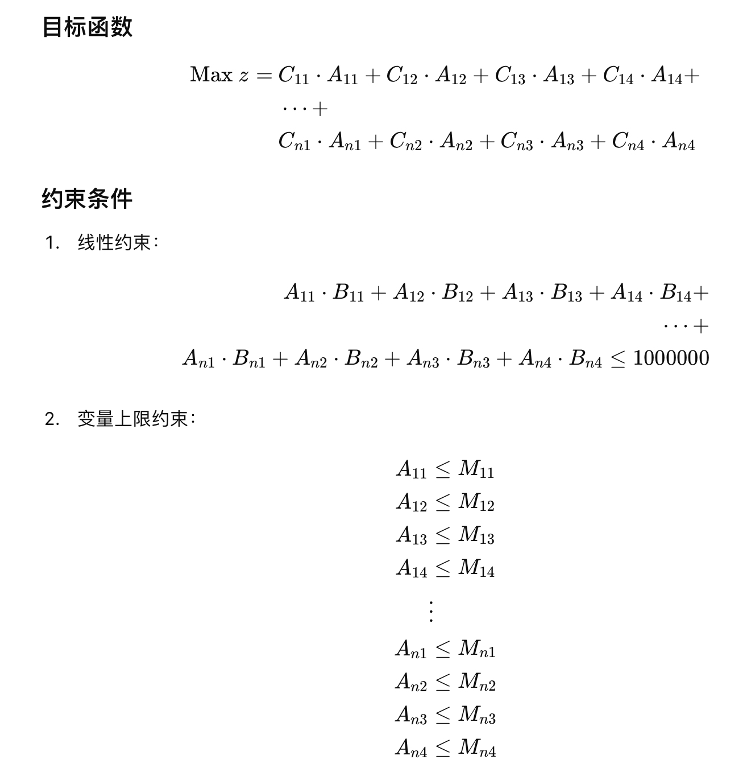
z为影响力总量；Cn1到Cn4分别代表第n位up主定制视频、植入视频、动态直发、动态转发分别的平均影响力；An1到An4分别代表向第n位up主两个月内投放四种广告的数量，也为该模型的决策变量；Bn1到Bn4分别代表第n位up主四种广告分别的价格；Mn1到Mn4分别代表第n位up主两个月内接取四种广告数量的阈值。

2.2 具体调查内容

2.2.1 调查项目

每位小组成员负责30位up主的调查。针对每位up主具体的调查内容有以下十三项：

粉丝量

定制视频影响力

植入视频影响力

动态直发影响力

动态转发影响力

定制视频数量上限

植入视频数量上限

动态直发数量上限

动态转发数量上限

定制视频价格

植入视频价格

动态直发价格

动态转发价格

其中后四项在信息收集excel表中设定函数自动通过粉丝量进行计算。

调查结果保存在如下结构的excel表格中：

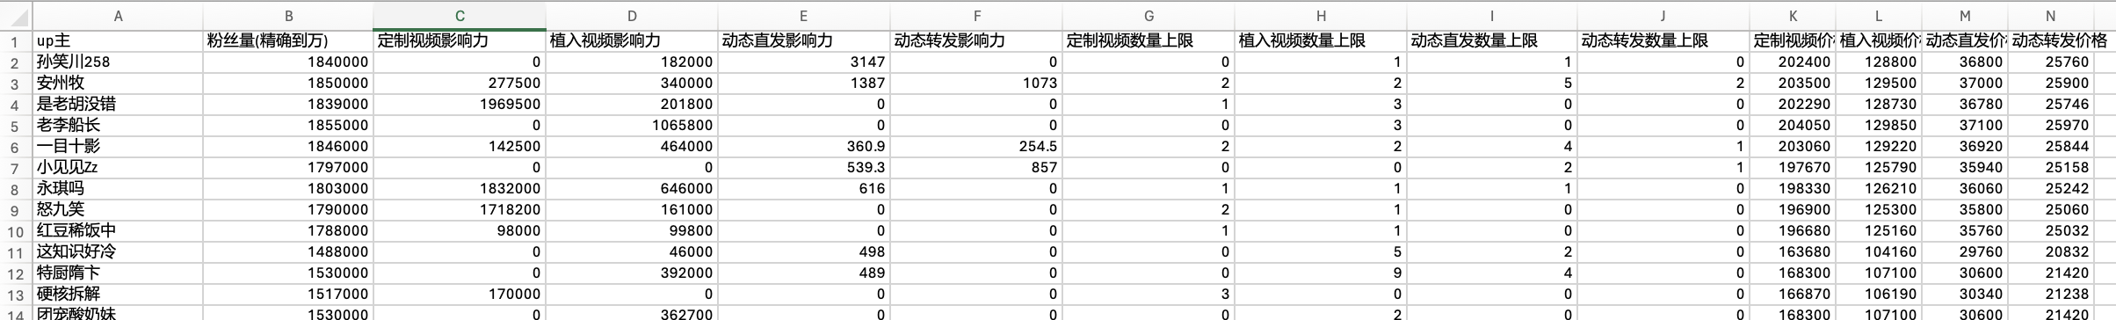

2.2.2 建模求解方式

由于本模型的决策变量数量过于庞大，超过了excel的规划求解数量上限，故使用了python中的pulp库进行规划求解。具体代码及注释如下：

生成整数决策变量（同时设置上下限，下限取0，上限取该up主该类广告两个月内的接取数量上限Mij）：

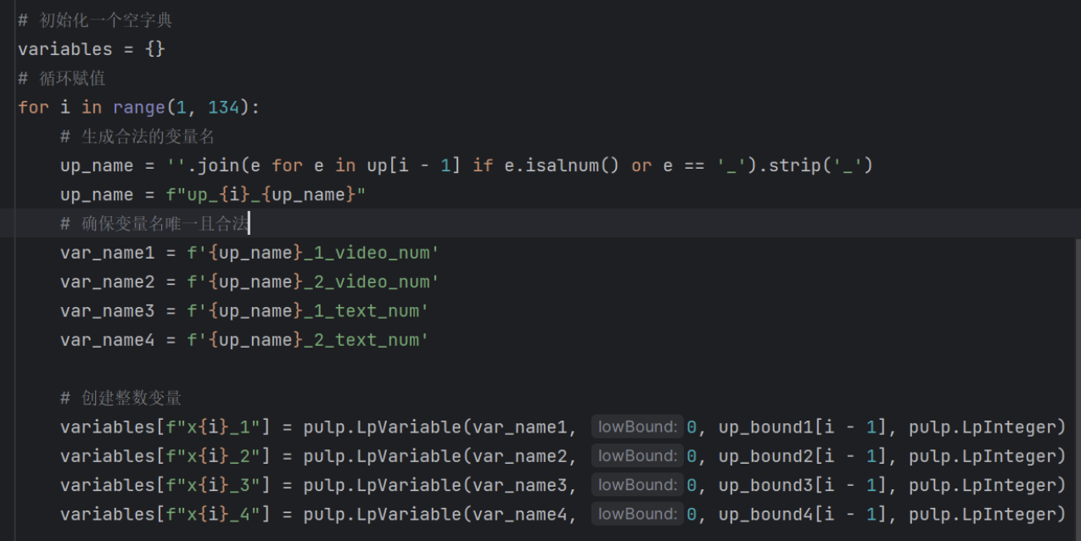

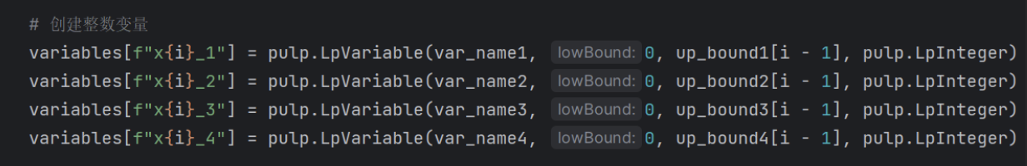

定义目标函数：影响力（objective）

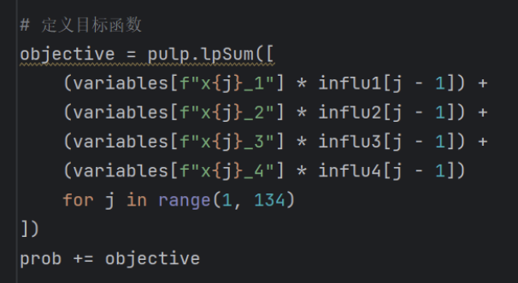

定义10000000人民币预算约束条件：

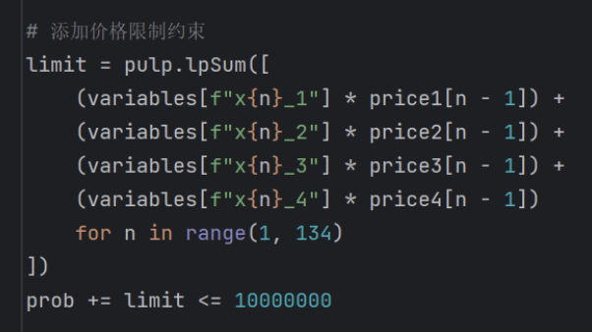

写入模型，规划求解，并输出：

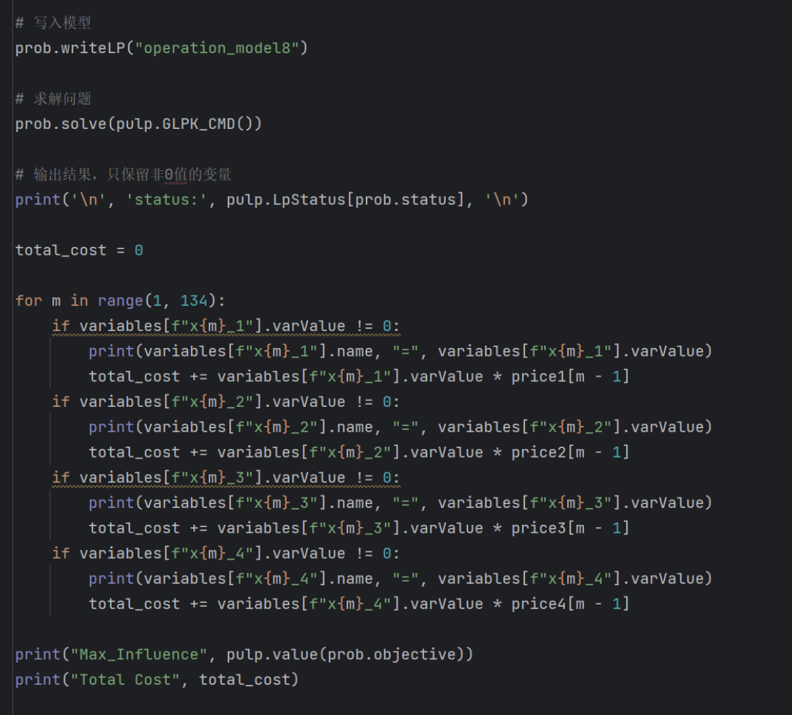

3.求解结果

3.1 具体结果

以上代码输出的结果如下：

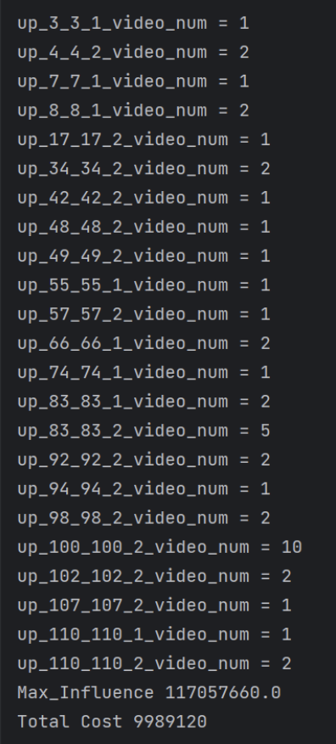

语义转换为：其中第一列为接取定制视频数量，第二列为接取植入视频数量。该方案中为接取任何动态广告（包括直发与转发）。

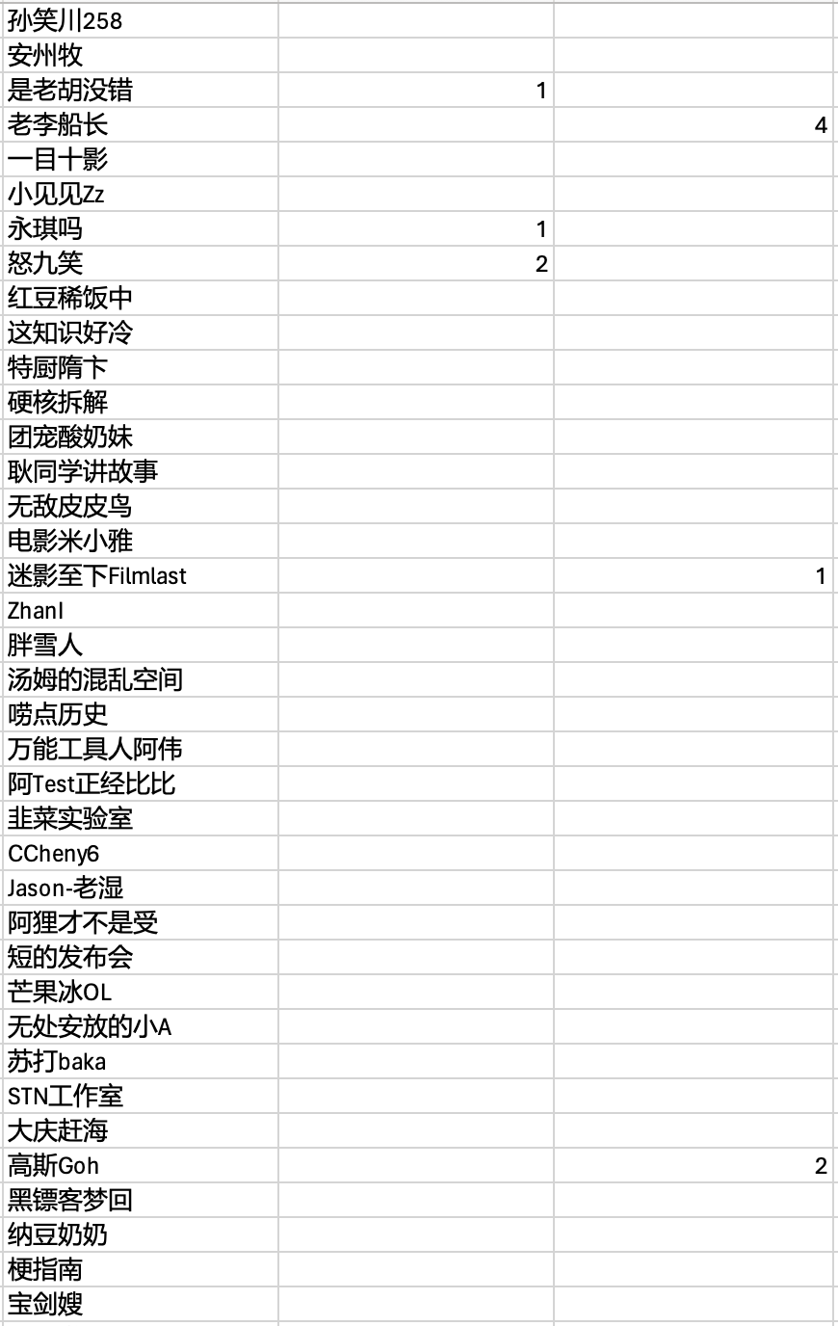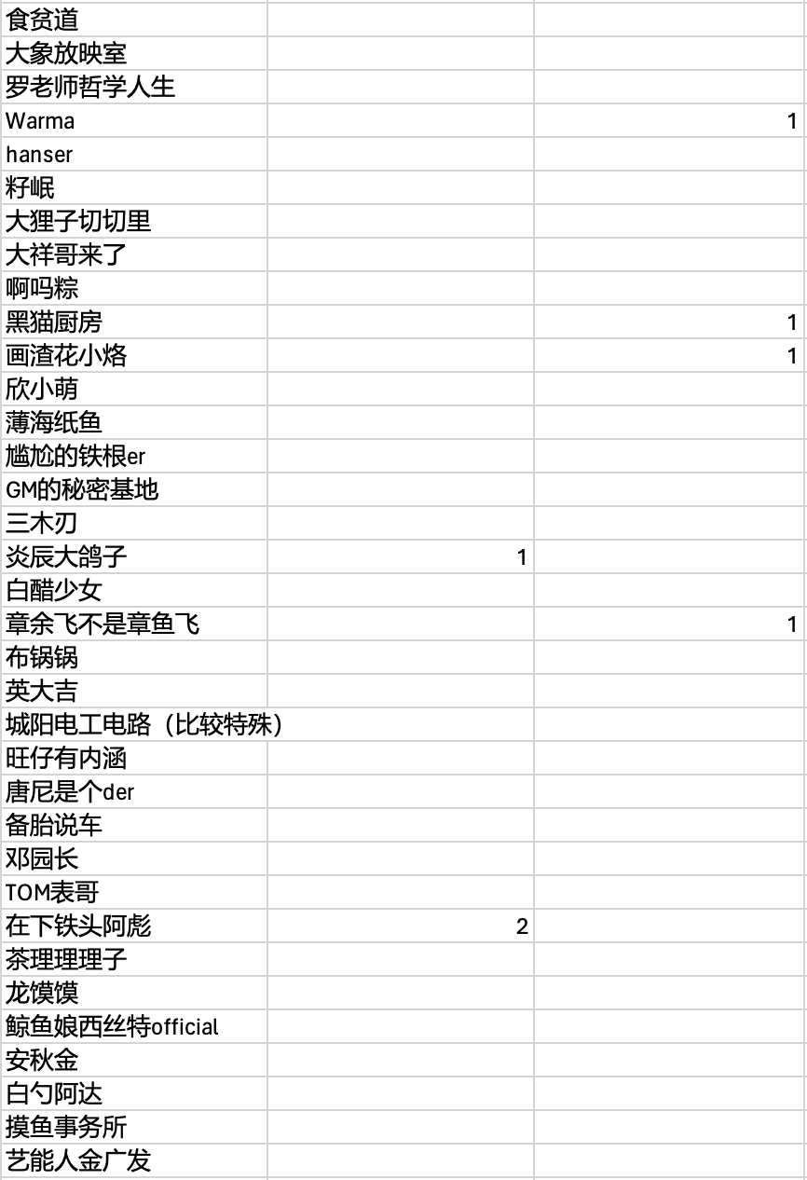

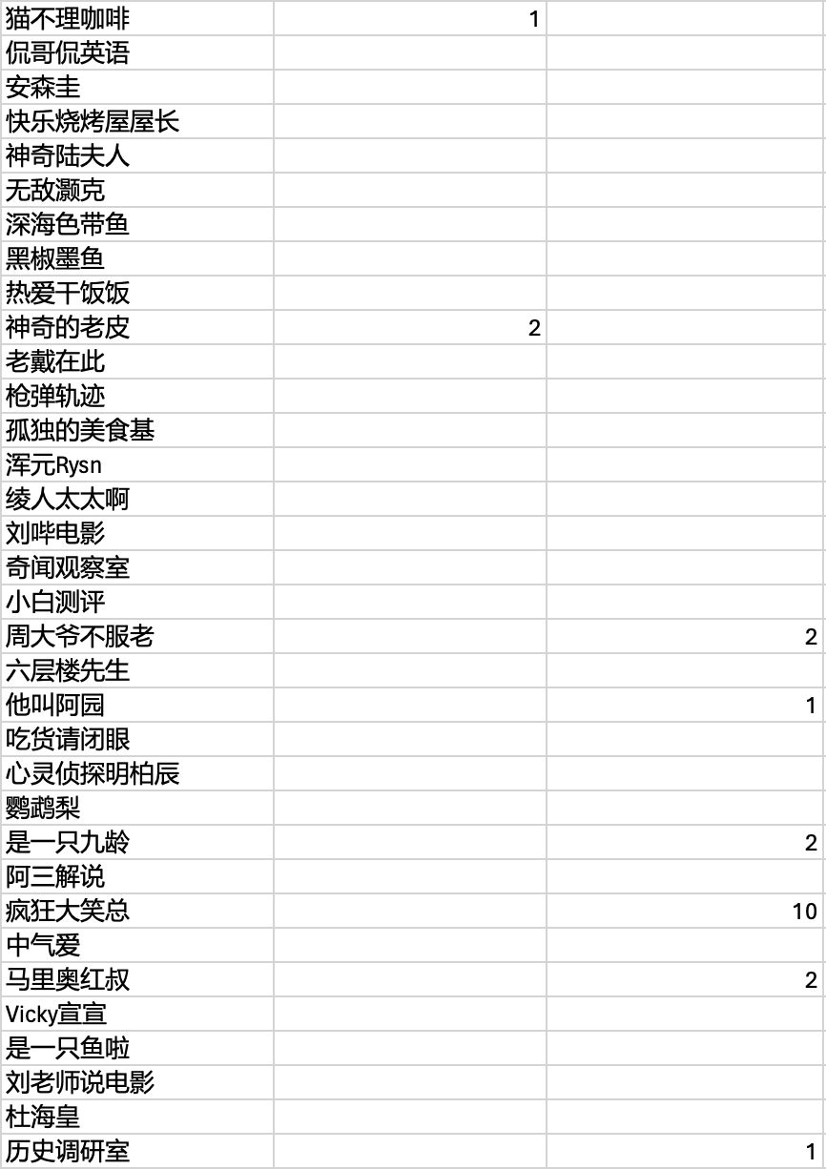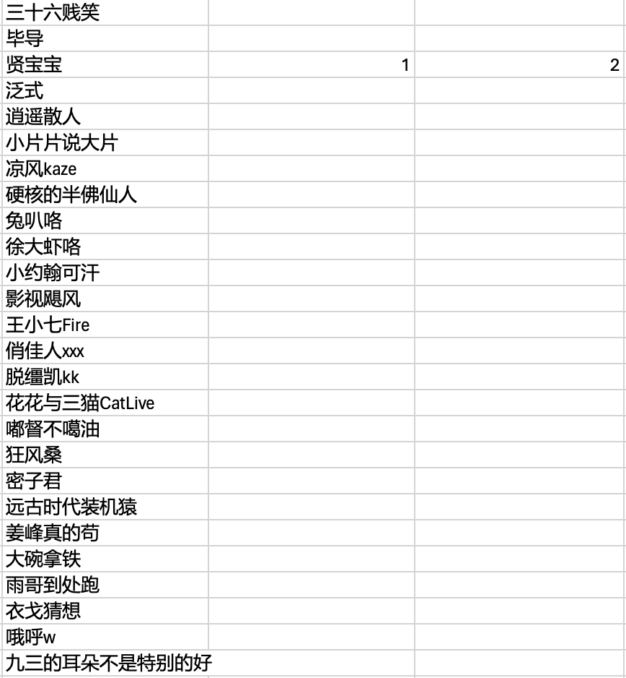

3.2 推导结论

通过最终得出的数据，我们有以下发现：

（1）上述得到的up主都是具有较高性价比的、接取广告意愿较强、具有高商业价值的up主。

（2）在得到的数据中，没有采取任何一次的动态广告投放：这与我们的调查结果相符，在动态广告的价格并未显著低于视频广告的价格的情况下，其影响力往往只有几百甚至几十。而视频广告的影响力无论是定制视频还是植入视频都能轻松达到一万以上的影响力。动态广告的性价比相比而言较低：

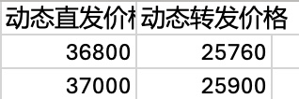

两种动态广告价格（部分）

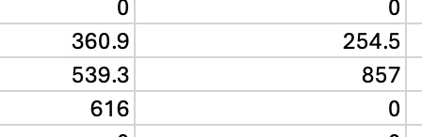

动态广告的影响力（部分）

但值得注意的是，由于无法获取动态的浏览量数据，本次建模对动态广告影响力的定义是“动态的赞和转发总量”。而很多用户可能接收到了广告投放，但并未点赞或转发，因此导致建模采集到的动态广告的影响力较低。

（3）按粉丝量统计所有投放广告的up主，得到的结果如下（由于不同区间粉丝量的up主数量调查的数量不同，因此均以对up主数量乘以了相应系数，保证比例的真实）：

从图中可以看到，不同粉丝区间up主的分布较为平均。表明某位up主的商业性价比与粉丝量的相关性并不强。而300-400万粉丝的up主所占比例明显偏小，我们推测，该区间up主处于一种“高不成低不就”的状态，相比粉丝量较小的up主上单价格较高，但其影响力又未达到知名up主级别，处在发展生涯的瓶颈期，因此商业性价比并不高。

（4）按up主分区统计所有投放广告的up主，得到的结果如下：

下图为某调查^{[2]}得到的哔哩哔哩各分区视频的播放量分布：

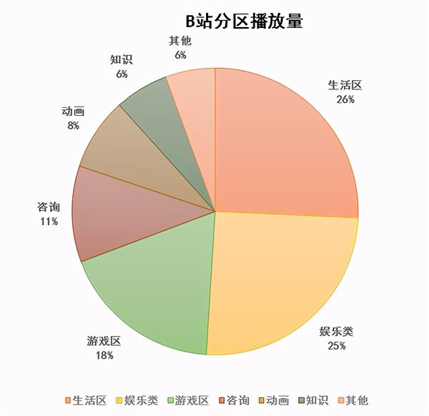

由于生活区与娱乐区的界限并不分明，我们在调查中将两类分区的视频归为了一类（生活区）。此时发现我们所调查得到的高商业性价比的up主数量分布于各分区视频的播放量分布高度相似，本调查的可信度较强。

同时，该调查表明了当前b站生活泛娱乐区视频的强势。这与生活区视频制作门槛低、与短视频充分接轨、商业变现方式多样等特性有关。

（5）按长短视频区分统计所有投放广告的up主，结果如下：

可以看出，作为中国最大的长视频平台，b站的高商业性价比up主中长视频博主依然占绝对地位。但短视频仅仅登录b站短短几年时间里up主数量便飞速增长，展现出来短视频的火爆趋势。

4. 团队成员介绍及分工

蔡思远：负责30位up主的数据调查工作；开题报告制作；最终报告制作；最终报告ppt制作；调查代码编写

林杰：负责30位up主的数据调查工作；调查代码编写

高志飞：负责30位up主的数据调查工作；开题报告ppt制作

卢璟嘉：负责30位up主的数据调查工作

姚雪勇：负责30位up主的数据调查工作

5.参考文献目录
[1] 我爬取29万条数据，搞清了B站UP主真实收入！ | 中国商业 哔哩哔哩 Bilibili 朱想想 2022.2.5 https://www.youtube.com/watch?v=-9mJ0_3Lu4Y
[2] 为什么年轻人都爱上B站? http://vip.stockstar.com/other/news/A25A269F76E7CE94BFE13D69BBCD1AA10D63FD0BAAD261B5

